Trung tâm Tư vấn
Thông tin đào tạo nghiệp vụ

Bộ Thông tin và Truyền thông đã phối hợp với Trung tâm Tư vấn Quản lý và Đào tạo thuộc Viện Nghiên cứu quản lý kinh tế Trung ương (CIEM) tổ chức khóa bồi dưỡng “Nghiệp vụ đấu thầu – Chương trình cơ bản” từ ngày 09/07 đến ngày 11/07/2014 tại Viện Nghiên cứu quản lý kinh tế Trung ương, 68 Phan Đình Phùng, Hà Nội.

Tham gia khóa bồi dưỡng khoảng 60 cán bộ công chức, các nhà quản lý đang công tác tại Bộ Thông tin và Truyền thông.
Khóa học được tổ chức trong 03 ngày. Các học viên tham gia phải đạt trên 90% thời lượng của khóa học, có bài kiểm tra đạt kết quả theo yêu cầu (tối thiểu 50% điểm số) sẽ được cấp chứng chỉ.
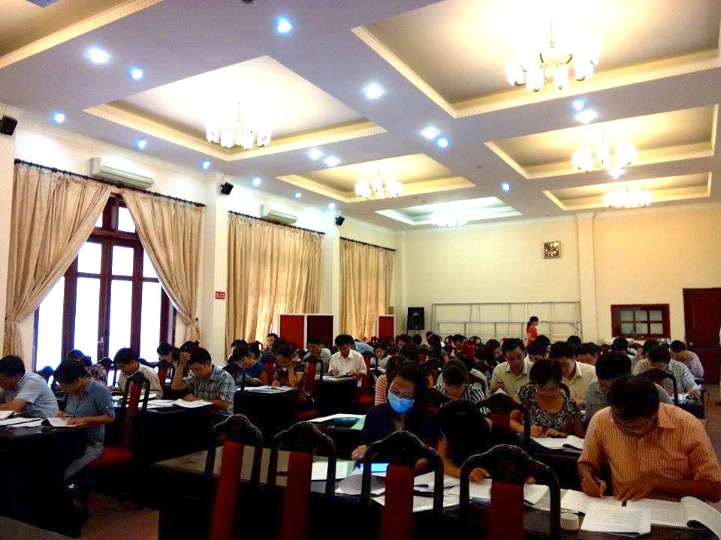
Ảnh: học viên tham gia khóa bồi dưỡng nghiệp vụ tại CIEM
Kết quả của khóa học: 100% học viên đáp ứng các điều kiện về thời gian học và có bài kiểm tra đạt trung bình trở lên. Cụ thể:
- Xuất sắc: 9%
- Giỏi: 32%
- Khá: 57%
- Trung bình: 2%./.
Nguồn: Trung tâm Tư vấn quản lý và Đào tạo - CIEM

